附件2

深圳市商务局2026年服务贸易发展扶持计划（服务贸易创新发展扶持项目）
线上申报指引

第一步:登录广东政务服务网:http://www.gdzwfw.gov.cn/，若之前未注册账号，经办人需以法人身份信息注册登录，若已注册账号，可选择一种登录方式登录。
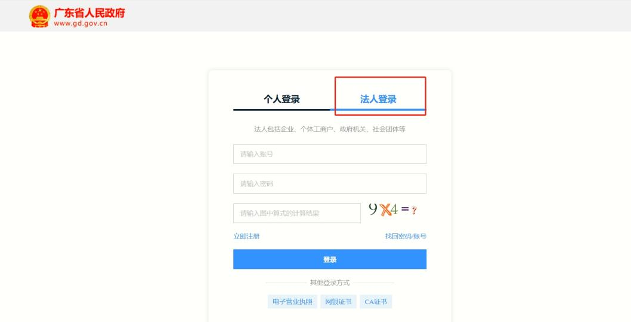
第二步：在搜索框搜索服务贸易发展扶持计划，点击在线办理。
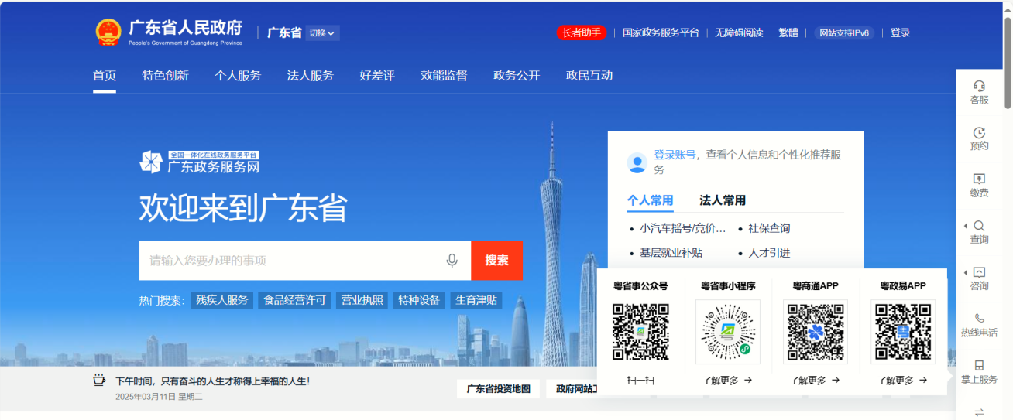

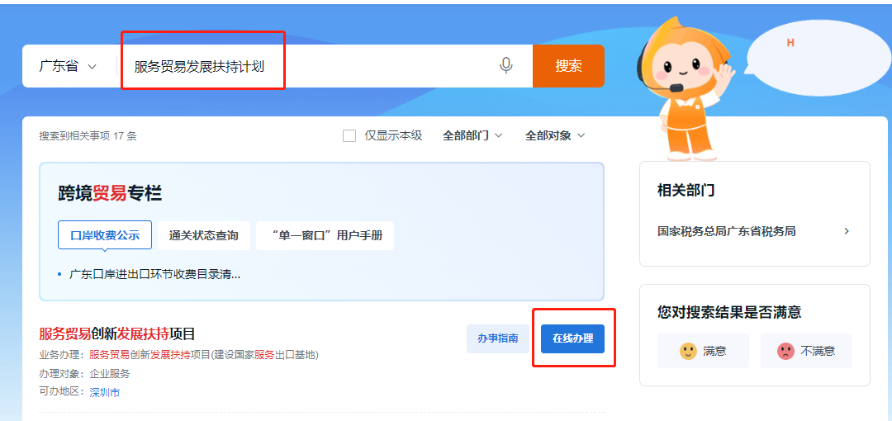
第三步：选择深圳市-市本级-服务贸易发展扶持计划-选择2026年鼓励高增值型服务外包业务 或 2026年推动数字贸易加快发展 其中一个项目，点击在线办理。

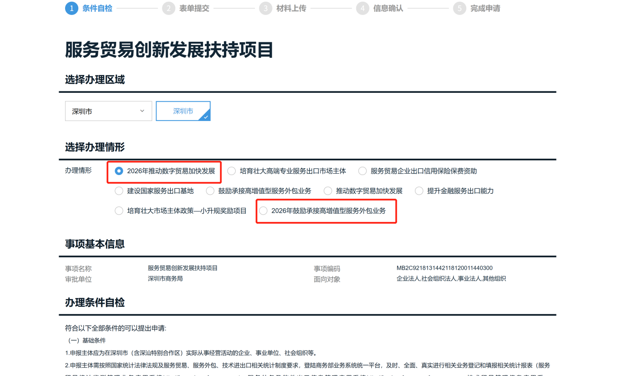
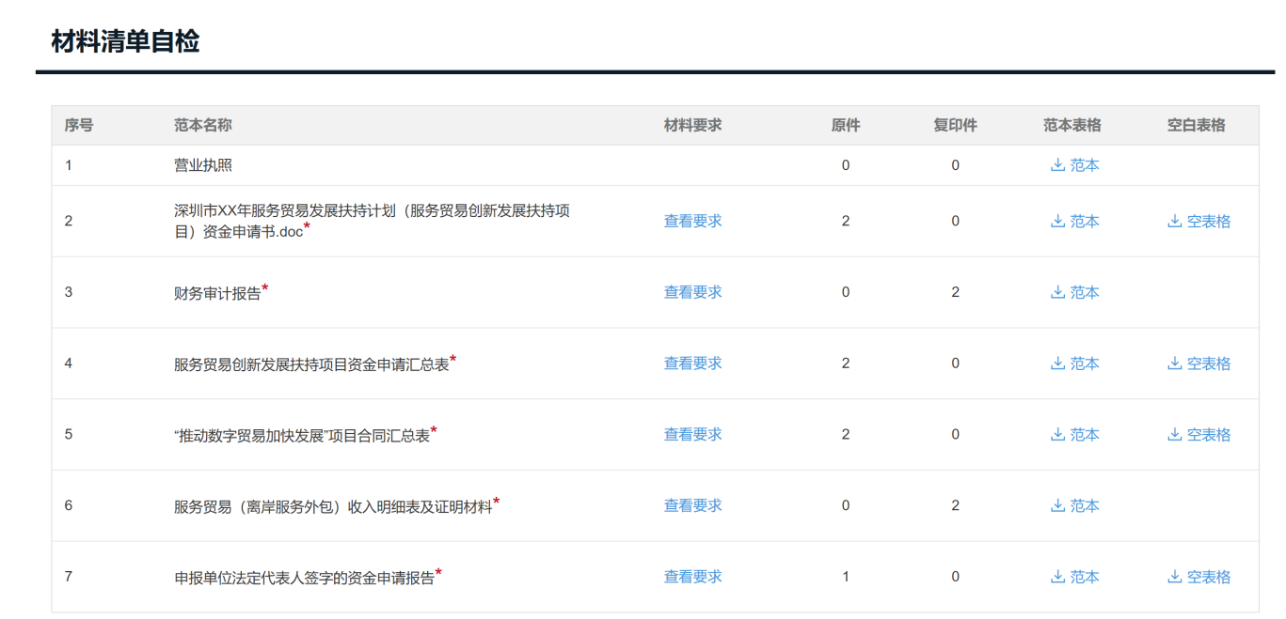

【提示：可先广东政务服务网搜索框搜索服务贸易发展扶持计划后，点击办事指南，下滑找到申请材料处下载相关模版，提前做好准备，便于后续填报。】

第四步：据实填写企业信息
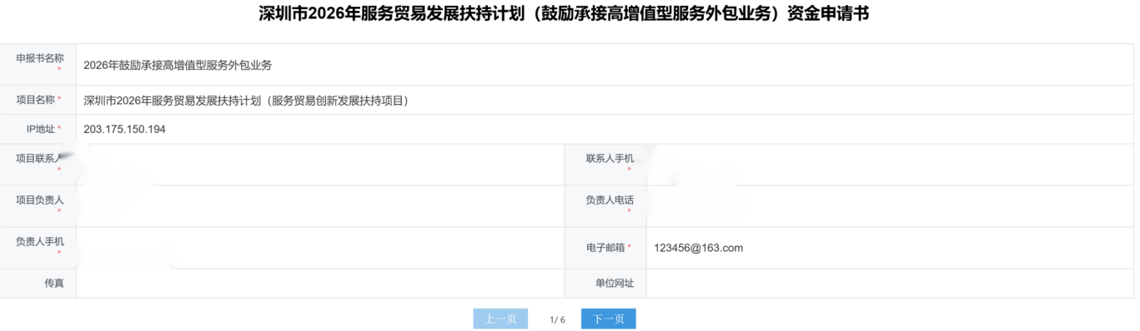
【请企业根据自身情况填写，对内容如有疑问，请咨询企业内部人员。项目联系人负责人均须为申报主体企业员工。单位基本情况部分信息可在深圳市市场监督管理局系统（https://amr.sz.gov.cn/）上查询。】
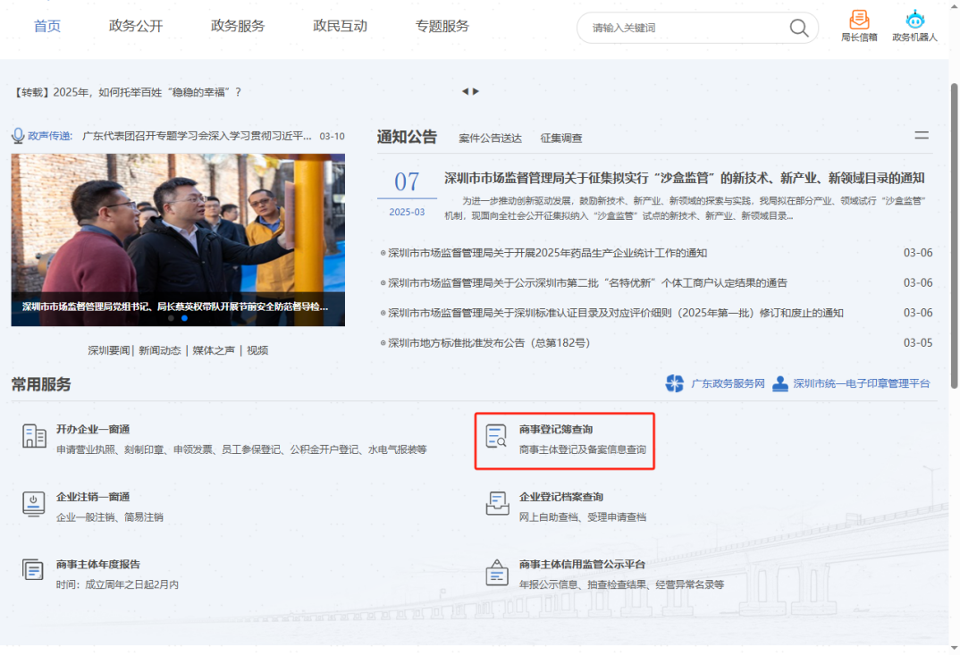

【提示：人员基本情况、单位财务状况等相关信息，请企业根据自身情况填写，对内容如有疑问，请咨询企业内部人员。】
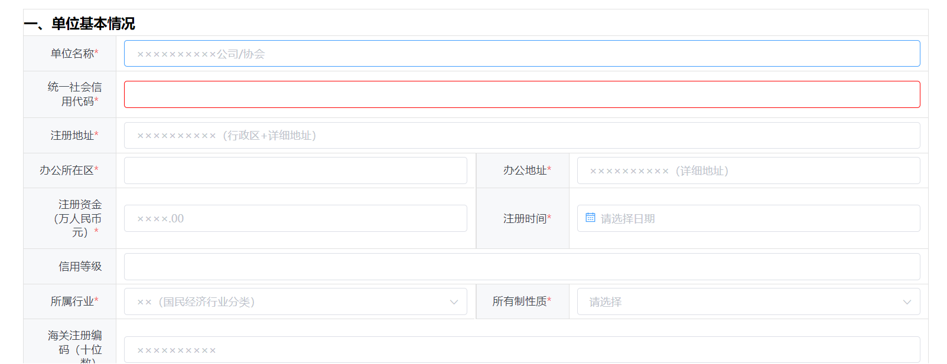
项目详细信息：正确填写开户行信息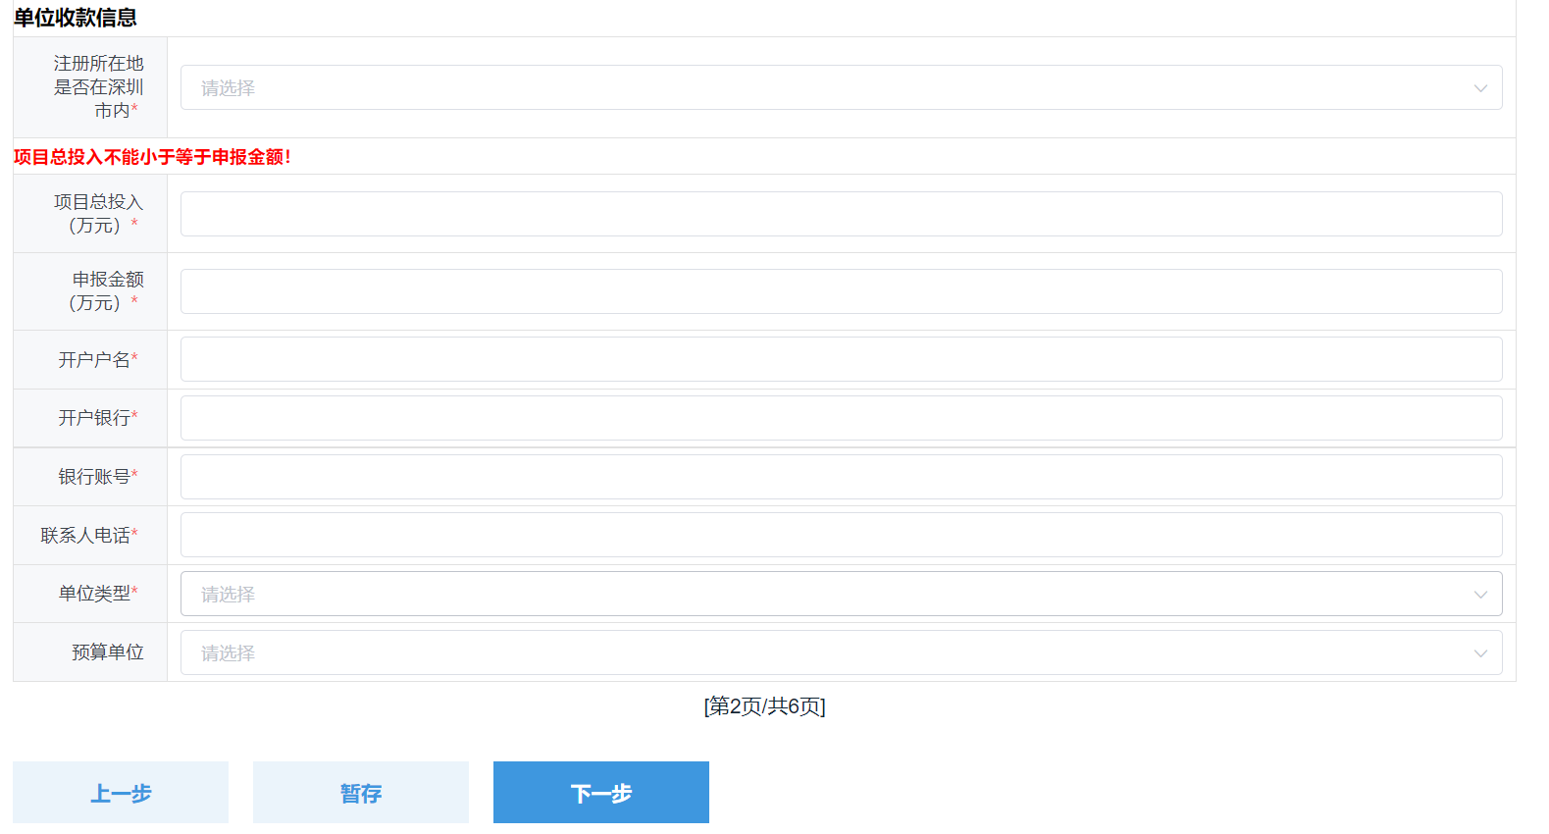
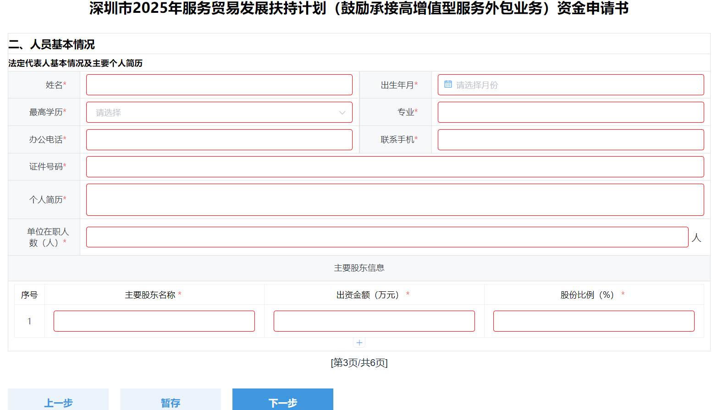

如实填写2024年-2025年单位财务状况，2026年数据使用预测数。
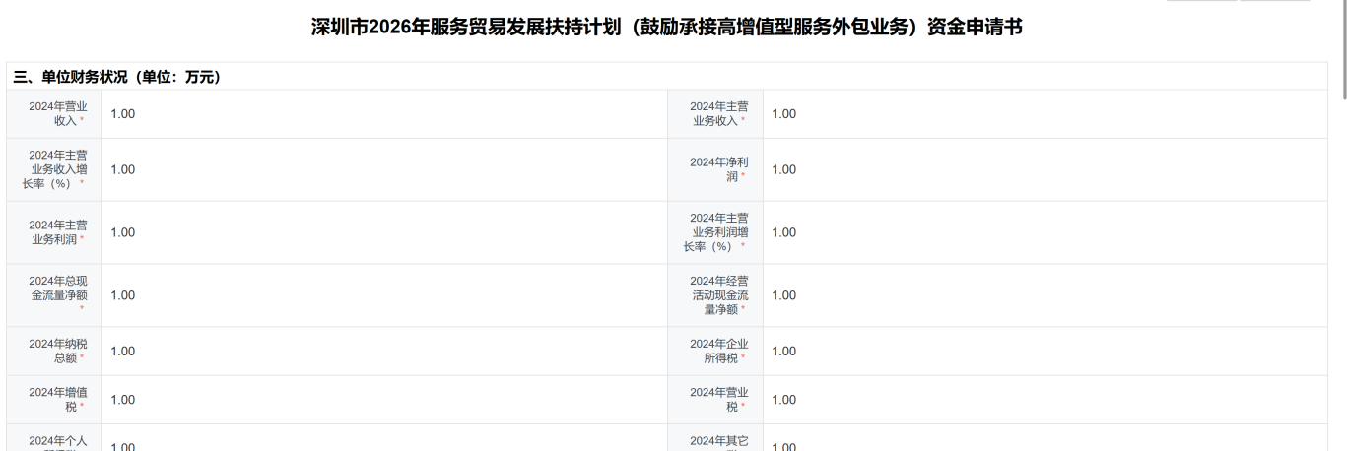
项目详细信息——本事项资助概况：近三年有实际获得相关 资助，需据实填报，若没有可填“无”
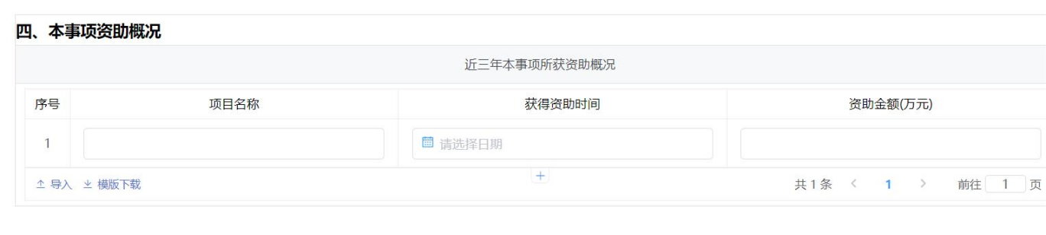
项目部分如实填写对应合同信息。各项目若合同中甲乙双方为关联公司（例如企业名称具有相同主要词语的企业以及同一法人、股东等其他形式），企业在申请报告中应当进行说明，并需额外提供验收单、验收报告、费用清单、物流运输记录、出入库记录、日常联络单（例如包含发件时间、内容的往来邮件等截屏）中的至少一项或几项，如果上述几项均有，需全部提供。
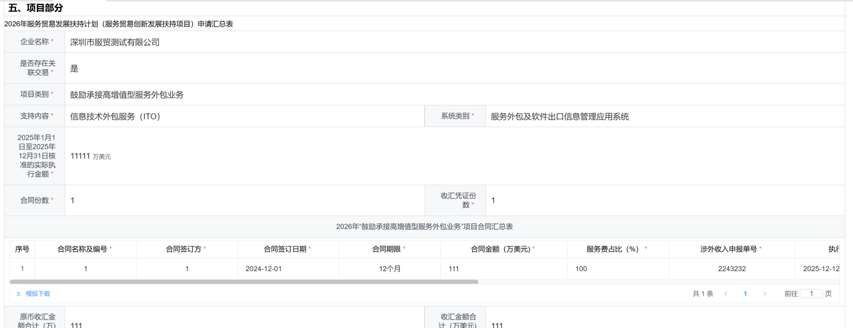

请上传附件。
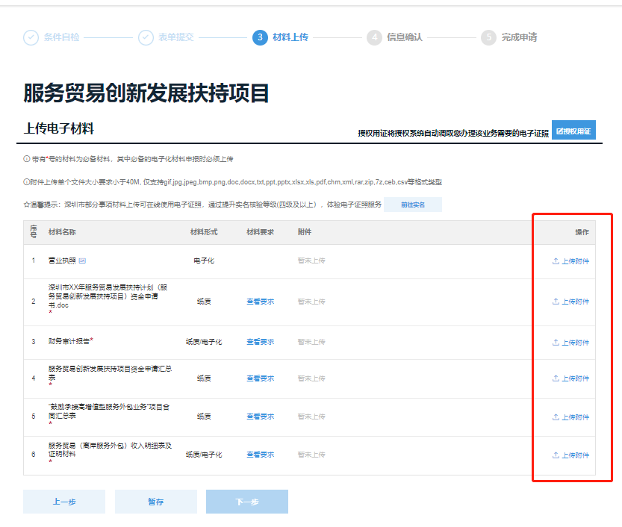

第五步：核对信息，如无误即可提交表单。

第六步：线上申报结束后，等待线上审核，收到预审通过的短信后，重新登录系统，务必直接线上打印申请书（有水印）。不要下载空白申请书表格填写，否则纸质材料无效。然后将申请书、营业执照、项目全部材料一起一式两份，加盖申报单位公章（盖章处及骑缝章）；涉及外文的，需提供中文翻译件；系统截图请将系统语言切换至中文后截图；一式两份，A4纸正反面打印/复印，非空白页（含封面）需连续编写页码，装订成册（胶装，申报材料目录及页码与所附材料对应准确），纸质材料提交至：深圳市福田区福中三路市民中心B区市政务服务中心西厅综合窗口。
（注：为提高工作效率，到深圳市政务服务 中心提交材料需提前预约。预约指南：“i深圳”APP或关注“深 圳市行政服务大厅”微信公众号。操作流程：点击【办事预约】 或【预约取号】-【深圳市行政服务大厅西厅】-【综合窗口】）。

